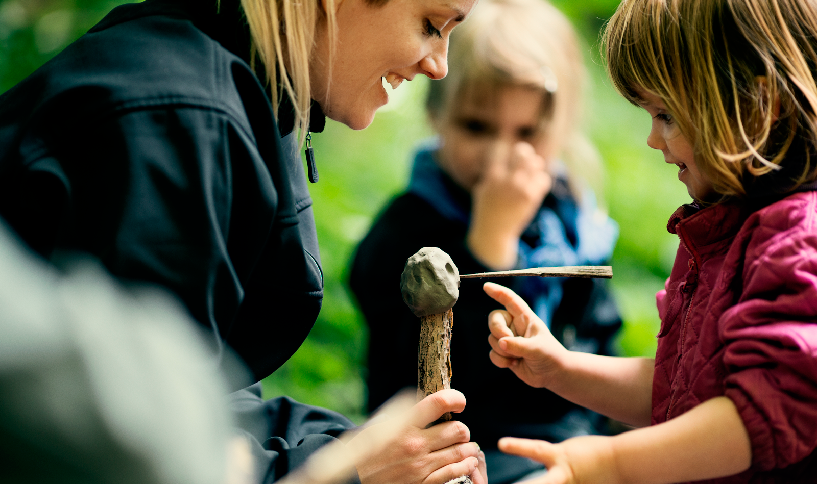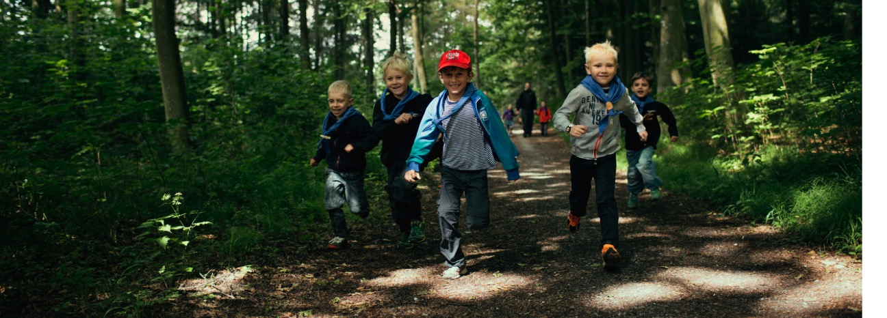

**Kom til åben Familiespejderdag søndag d. 20. august**

**kl. 10-12 med spejderne i Egevig.**

Kom og snus til friluftslivet, når 3. Storegruppen fra Egevig inviterer børnefamilier med ud til en sjov dag i naturen. Familiespejderdagen er åben for 3-6-årige børn og deres forældre, og det er gratis at deltage.

Vi skal bl.a. lave bagte æbler over bål, udforske skovbunden for krible-krable-dyr, lave kastanjedyr og meget andet. Og så skal vi naturligvis hygge os sammen. Vi mødes ved 3. Storegruppens hytte ved Storeskoven, Skovvejen 5.

Læs mere på www.egeviggruppen.dk eller

facebook.com/egeviggruppen

Tag de mindste med

ud i naturen

Foto: Det Danske Spejderkorps